Dzień dobry ,,Pszczólki” witam Was w nowym tygodniu .
Temat dnia: Gipsowe pisanki
Zbliżają się święta wielkanocne , więc zadania w tym tygodniu będą o tematyce świątecznej Zaczynamy!

Odczytaj wyrazy. Połącz je z odpowiednimi obrazkami.
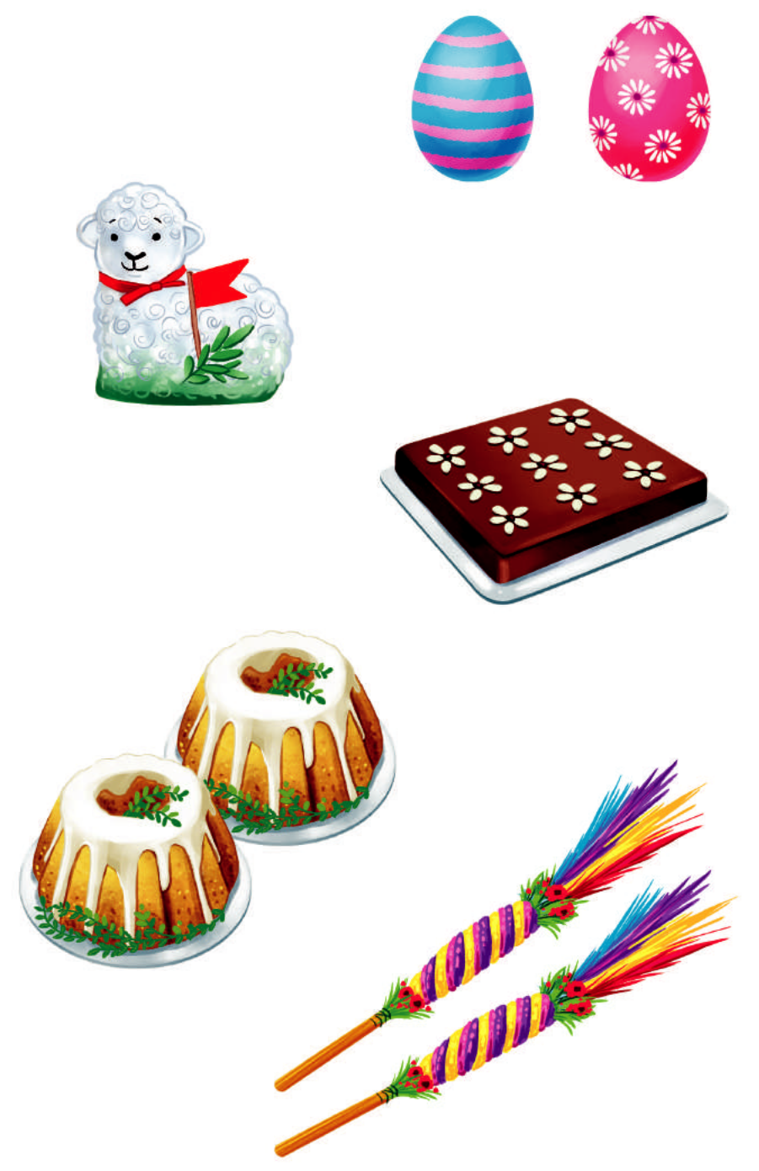
mazurek

palmy

pisanki

baranek

baby

Po prawej stronie karty narysuj takie same pisanki, jakie są po lewej stronie.

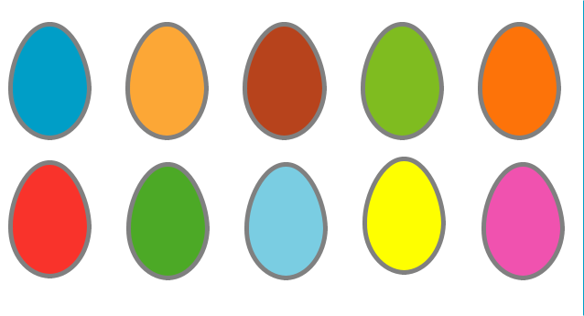

Posłuchajcie opowiadania Agaty Widzowskiej Gipsowe pisanki.
Ilustracja do tekstu
książka strona 58-61

Zbliżały się święta wielkanocne. Rodzina Ady i Olka zwykle spędzała je razem z babcią i dziadkiem. Niestety, tydzień wcześniej dziadek zagapił się na przelatującego bociana i złamał prawą rękę. – Ojej! Biedny dziadek. Nie będzie mógł malować z nami pisanek – stwierdziła smutno Ada. – Nie martwcie się, wymyślimy dziadkowi jakieś zajęcie – odpowiedziała babcia, biegnąc po ścierkę, bo dziadek rozlał herbatę. Posługiwanie się lewą ręką nie wychodziło mu najlepiej. Wszyscy zgodzili się, by spędzić Wielkanoc w domu babci i dziadka, a potem wspólnie ustalili plan przygotowań do świąt. Ada i Olek mieli zrobić pisanki. Mama miała czuwać nad całością i robić kilka rzeczy naraz, bo była wspaniałym organizatorem. Tata miał wspomóc mamę w zakupach, sprzątaniu i przygotowaniu potraw. Jego specjalnością były pieczeń, sałatka jarzynowa i sernik. Tata był też specjalistą od mycia okien i robił to szybko i sprawnie, pogwizdując przy tym jak skowronek. Zadaniem babci były dekoracje i przygotowanie świeżych kwiatów. Dziadek… Dziadek miał za zadanie leżeć i odpoczywać, bo „musi się oszczędzać”. Tak stwierdziła babcia. Wszyscy zabrali się do pracy. Dzieci z pomocą mamy ugotowały jajka na dwa sposoby: część w łupinach cebuli, część w wywarze z buraków. Cebulowe jaja miały kolor brązowy, a buraczane – różowy. – Takie pisanki nazywają się kraszanki – wyjaśniła mama. – Możemy pokolorować je we wzorki cienkim białym pisakiem lub wydrapać na nich wzorki. – Wtedy będą drapanki – dodała babcia. – A czy wiecie, jak zabarwić jajka na kolory żółty, zielony lub czarny? – zapytał dziadek. – Pomalować farbami plakatowymi – odpowiedział Olek. – A gdybyście nie mieli farb? – Hm, to nie wiemy… – Kolor zielony uzyskamy z liści pokrzywy, a czarny z owoców czarnego bzu lub łupin orzecha włoskiego. Aha! Żółty – z suszonych kwiatów jaskrów polnych. Wystarczy dorzucić je do wody i ugotować w niej jajka. Babcia mrugnęła do wnuków i po chwili przyniosła im kwiaty narcyzów. Miała też przygotowaną, samodzielnie wyhodowaną rzeżuchę. Zrobiła z niej piękne dekoracje. Wyglądały jak małe łączki, a na nich siedziały żółte kurczaczki zrobione z papieru. Z ogrodowej szklarni babcia przyniosła pachnące hiacynty w doniczkach i pęki białych tulipanów. Przygotowała też biały obrus. W wazonach stały kosmate bazie, nazywane przez Adę „szarymi kotkami”. Kiedy okna lśniły już czystością, tata zabrał się do pieczenia sernika. – A czy wiecie, że można upiec sernik z dodatkiem ziemniaków? – zapytał dziadek. – Coś ty, dziadku! Przecież sernik robi się z sera, masła i jajek – zauważyła Ada. – A nieprawda! Moja mama piekła pyszny sernik z dodatkiem kilku ugotowanych ziemniaków. Oczywiście twarogu było dwa razy więcej, ale te ziemniaki nadawały sernikowi puszystości. Wszystkie sąsiadki przychodziły do mamy po przepis. – Oj, to muszę ci taki upiec, kochanie – powiedziała babcia. – Sam ci upiekę taki sernik, ale bez gipsu – odparł dziadek. – Sernik z gipsem byłby za twardy – roześmiał się tata. – Ale skoro zachwalasz ten przepis, to zaraz dodam do sernika jednego ziemniaka, bo akurat mam za dużo do sałatki. Tymczasem mama ugotowała smakowity żurek i zrobiła ciasto na piaskową babę wielkanocną. Ada i Olek nie mogli się doczekać, kiedy pójdą poświęcić pokarmy. Z pomocą mamy pięknie przystroili koszyczek, w którym na białej serwetce leżały chleb, jaja, biała kiełbasa, ciasto oraz sól i pieprz. Całość ozdobili zielonymi gałązkami bukszpanu. W pierwszy dzień świąt cała rodzina usiądzie przy świątecznym stole i podzieli się jajkiem, symbolem życia. – Jutro poszukamy jajek schowanych w ogrodzie – przypomniała sobie Ada. – Zajączek zawsze przynosi dla nas czekoladowe jajka. – To nie zajączek, tylko mama – odparł Olek, który nie wierzył w opowieści o zajączku przynoszącym prezenty. – To tylko zabawa. – A czy wiecie, jak bawiono się dawniej na Wielkanoc? – ożywił się dziadek. – Ulubioną zabawą było uderzanie o siebie dwoma jajkami, a zwyciężał ten, którego jajko nie zostało rozbite. – Ojej! To dopiero była jajecznica! – zachichotała Ada. – Dawniej chodzono po wsi z kogutem, który był symbolem urodzaju. Później prawdziwe ptaki zastąpiły kogutki gliniane lub drewniane. – A śmigus-dyngus też był? – zapytał Olek. – Był, ale nie mówiono dyngus, tylko wykup. Chłopcy chodzili po wsi i w zamian za śpiew domagali się zapłaty, czyli wykupu w postaci pisanek, słodyczy albo pieniędzy. – Dziadku, jak ty dużo wiesz – zachwycił się Olek. – Dziadek nam pomaga we wszystkim! – dodała Ada. – A przecież ma złamaną rękę. – Może w nagrodę namalujemy dziadkowi pisanki na gipsie? – zaproponował Olek. I tak też zrobili. Gips dziadka wyglądał naprawdę świątecznie. – Kochani – powiedział zadowolony dziadek. – Mam do was wielką prośbę. Sernik się piecze, babka piaskowa rośnie, a jajka są pokolorowane. Usiądźmy w ogrodzie, popatrzmy w niebo i pomyślmy o tym, co jest najważniejsze. – O czym, dziadku? – Jak to o czym? O życiu i o miłości – odpowiedział dziadek i podrapał się lewą ręką.
Porozmawiajcie teraz proszę o tym opowiadaniu
− Gdzie rodzina Olka i Ady spędziła Wielkanoc?
− Co się stało dziadkowi? Dlaczego?
− Jakie zadania mieli do wykonania podczas przygotowań do świąt Olek i Ada, rodzice i dziadkowie? − Czym babcia ozdobiła stół?
− Jakie rady dawał dziadek?
− Czy tata i mama wywiązali się z zadań?
− Co według dziadka jest najważniejsze?

Wykonaj zadania karty pracy część 3, strona

• Karta pracy, cz. 3, s. 72.
Czytanie podanych wyrazów . Łączenie ich z odpowiednimi obrazkami. Rysowanie po prawej stronie karty takich samych pisanek, jakie są po lewej stronie karty.

A teraz !
Odkrywanie litery f: małej i wielkiej (drukowanej i pisanej)
Proszę wykonać
Karta pracy Nowe przygody Olka i Ady. Przygotowanie do czytania, pisania, liczenia, s. 67.

• Opisywanie, co przedstawia obrazek.
• Określanie pierwszych głosek w słowie farby i nazwach rysunków.
• Rysowanie po śladach rysunków.
• Kolorowanie wybranych rysunków.
• Zaznaczanie liter f, F w wyrazach.

Proszę wykonać
Karta pracy Nowe przygody Olka i Ady. Przygotowanie do czytania, pisania, liczenia, s. 66.
• Rysowanie cebuli po śladzie, nie odrywając kredki od kartki.

Dla chętnych!

Słuchanie ciekawostek na temat zwyczajów i tradycji wielkanocnych.
Jajko to znak wszelkiego początku narodzin i zmartwychwstania. Dzielimy się nim przed rozpoczęciem śniadania, życząc sobie pomyślności, zdrowia i błogosławieństwa Bożego. W ludowych wierzeniach jajko było lekarstwem na choroby, chroniło przed pożarem, zapewniało urodzaj w polu i w ogrodzie, a nawet powodzenie w miłości. Z jajka wykluwa się kurczątko, które jest symbolem nowego życia. Pisanki dawano w podarunku, jako dowód życzliwości i sympatii.
Chleb jest podstawowym pokarmem człowieka. Dzielenie się z nim i wspólne spożywanie jest od najdawniejszych czasów znakiem przyjaźni, życzliwości i poczucia wspólnoty.
Palemka miała chronić ludzi, zwierzęta, domy przed ogniem, czarami i złem tego świata. Niezwykłą moc daje jej gałązka wierzby – drzewa najwcześniej okrywającego się zielenią.
Mazurki przywędrowały do nas z kuchni tureckiej. Kunsztownie lukrowane i dekorowane bakaliami, przypominają wyglądem maleńkie tureckie dywaniki.
Chrzan, a także przyprawy – pieprz i sól, święci się, aby pamiętać o gorzkiej Męce Chrystusa. Dawniej śniadanie wielkanocne rozpoczynało się od zjedzenia całego korzenia chrzanu, żeby ustrzec się od bólu zębów i brzucha.
Baranek z czerwoną chorągiewką ze złotym krzyżykiem symbolizuje Chrystusa Odkupiciela. Stawiano go pośrodku stołu, żeby podczas wielkanocnych biesiad i uciech wierni nie zapominali o religijnym charakterze świąt.

Kiedy gospodynie wypiekały baby drożdżowe, kuchnia musiała być zamknięta na klucz. Ktoś obcy bowiem mógłby zaszkodzić rosnącemu ciastu głośną rozmową albo złym wzrokiem. Wyjętą z pieca babę kładziono na poduszki i do chwili ostygnięcia przemawiano do niej szeptem.
Zajączek obwieszcza wiosenną odnowę. Kiedyś jego wizerunek kojarzono z grzesznikami, którzy odbyli oczyszczającą pokutę. Potem zaczął obdarowywać dzieci łakociami i prezentami.
Ciekawostki o pisankach.
Legenda głosi, że Maria Magdalena, kiedy szła w niedzielę wielkanocną do grobu Chrystusa, zabrała ze sobą jajka, które miały być posiłkiem dla apostołów. Po spotkaniu Chrystusa, który zmartwychwstał, zauważyła, że jajka zmieniły kolor na czerwony. Od tej pory przyjął się zwyczaj malowania jaj na Wielkanoc. Malowane we wzory jajko nazywa się pisanką, bo zgodnie z tradycją te wzory pisze się rozgrzanym woskiem na jajku, używając lejka ze skuwki od sznurowadeł oraz szpilki do robienia kropek. Gdy jajko z napisanym wzorem zanurzymy w farbie, a potem usuniemy wosk w gorącej wodzie, pozostanie jasny wzór na barwnym tle. Kiedyś pisanki zakopywano pod progami domów, aby zapewniły mieszkańcom szczęście i dostatek. Skorupki jaj wielkanocnych rzucano też pod drzewa owocowe, aby zapobiec szkodnikom i sprowadzić urodzaj. Dziewczęta myły włosy w wodzie, w której gotowano jajka na pisanki, aby bujnie rosły i podobały się chłopcom. W zabawie zwanej walatką lub wybitką toczono po stole pisanki lub uderzano nimi o siebie. Posiadacz stłuczonego jajka tracił je na rzecz właściciela nienaruszonej pisanki. Inną grą było rzucanie pisankami do siebie lub przerzucanie ich przez dachy kościoła.

Życzę wszystkim miłej zabawy

Pozdrawiam
Pani Violetta

